Выполнил: Адамович Константин, 286 группа.

**Отчет по практической работе № 10**

**«Определение групп пользователей. Создание Use-Case диаграммы»**

**Цель работы**: формализовать основные функции системы

**Решение задач:**

1. Диаграмма взаимодействия зарегистрированного пользователя с системой

|  |  |
| --- | --- |
| Группа пользователей | Права доступа |
| Незарегистрированные пользователи | Просмотр и скачивание версий модели по ссылке |
| Зарегистрированные пользователи | Просмотр, загрузка, скачивание и создание моделей, привязанных к пользователю. И создание ссылок для доступа незарегистрированных пользователей. |
| Администратор | Просмотр всех моделей и статистике сервера |

1. Таблица 1 – группы пользователей системы
2. Рисунок 1 – Use-case диаграмма

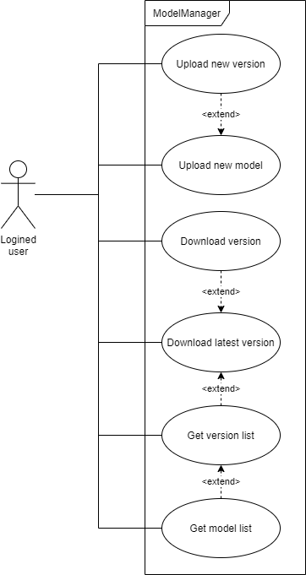

Список используемых источников: